**Лабораторна робота №4**

**Дослідження перехідних процесів та показників якості систем управління.**

**Мета роботи:** засвоїти методику побудови перехідних процесів та дослідження впливу параметрів на показники якості типових динамічних ланок і лінійних САУ; дослідити перехідні характеристики типових динамічних ланок і вплив ланки запізнювання на динамічні характеристики САУ та перехідні процеси в системах двопозиційного управління.

**Теоретичні відомості:**

Прямі показники якості:

Перехідний процес у системі залежить не тільки від властивостей САК, але й від характеру зовнішнього впливу, який у загальному вигляді може бути складною функцією часу. Якщо цей вплив має характер стрибка, перехідні процеси можна розділити на такі основні типи:

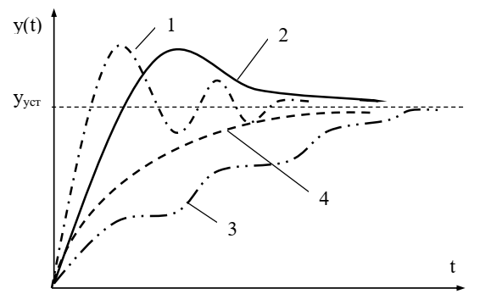

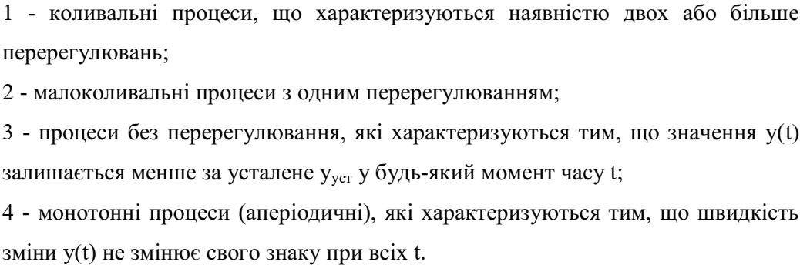

Прямі оцінки (показники) якості перехідного процесу визначають найчастіше за перехідною характеристикою h(t), тобто реакцією системи на одиничний ступінчастий вплив 1(t) за нульових початкових умов. До основних прямих показників якості належать:

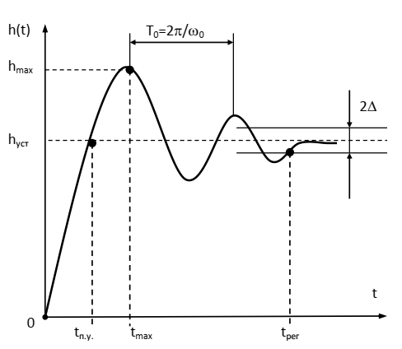

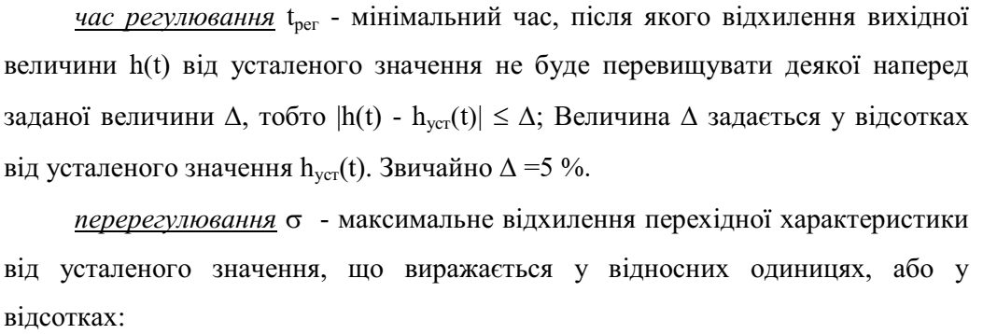

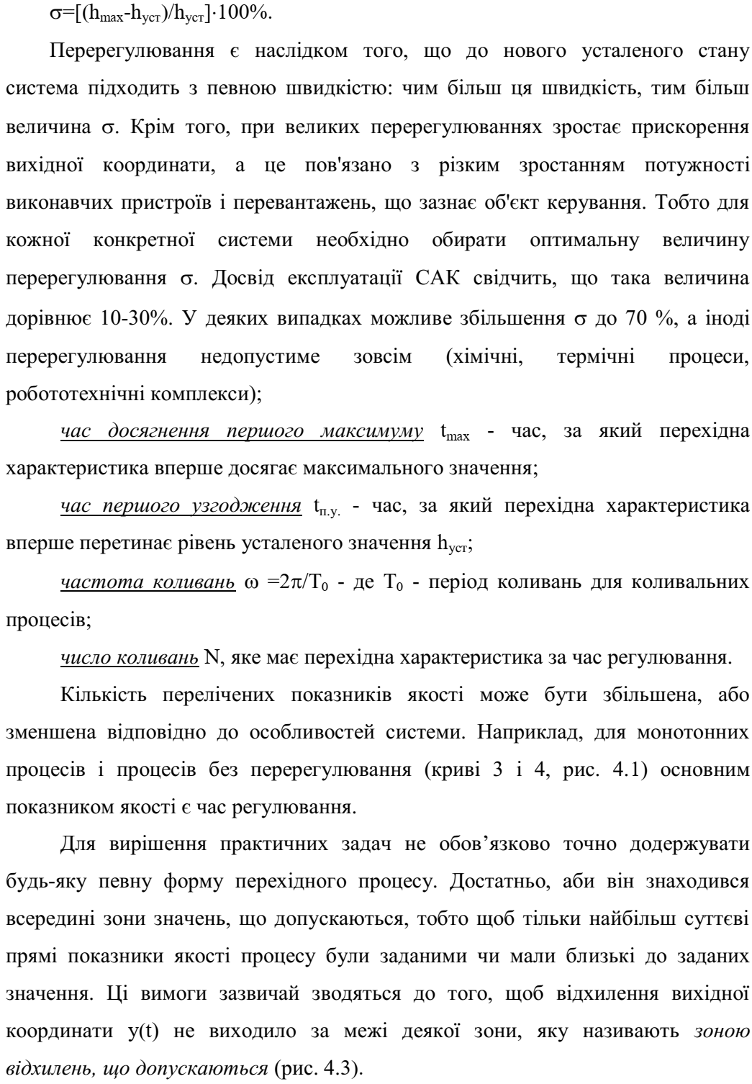

**Хід роботи:**

1. Будуємо для *x*вх (*t*) =1(*t*) перехідні процеси, визначаємо показники якості та досліджуємо вплив параметрів типових динамічних ланок (коефіцієнтів підсилення *k* , сталих часу *T* або τ , коефіцієнтів демпфірування ξ ) на показники якості:
   1. підсилювальної ланки, передавальна функція якої має вигляд 
   2. аперіодичної ланки, передавальна функція якої має вигляд 
   3. коливальної ланки, передавальна функція якої має вигляд 
   4. ідеальної інтегруючої ланки, передавальна функція якої має вигляд 
   5. реальної диференціюючої ланки, передавальна функція якої має вигляд 

При таких параметрах моделювання:

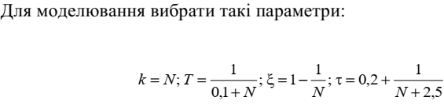

При дослідженні впливу параметрів ланок на показники якості перехідних процесів необхідно порівняти в кожному випадку перехідні процеси для трьох різних значень параметра, вплив якого досліджується. Наприклад, при дослідженні впливу сталої часу *T* на вигляд перехідного процесу аперіодичної ланки доцільно порівняти перехідні процеси при



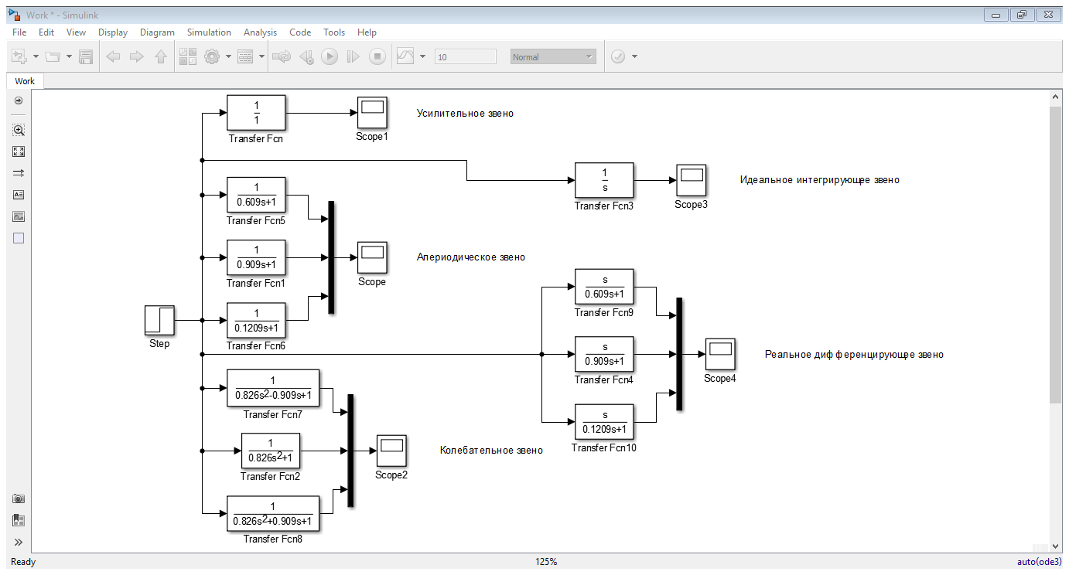

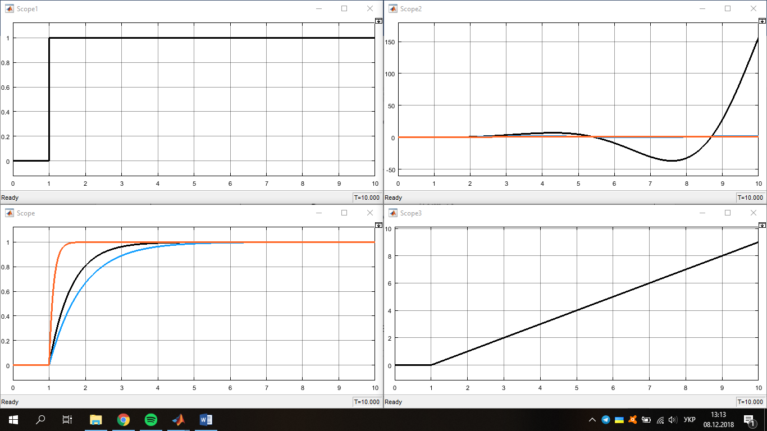

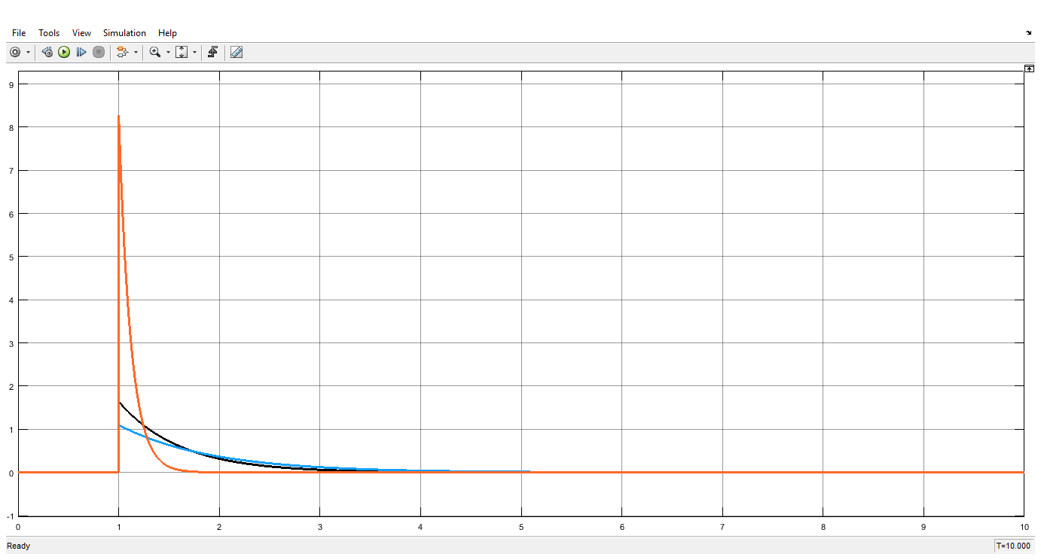

1. Будуємо перехідні процеси, визначаємо та досліджуємо показники якості розімкненої САУ при *x*вх (*t*) =1(*t*) на основі узагальненої передавальної функції системи

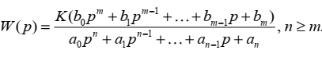

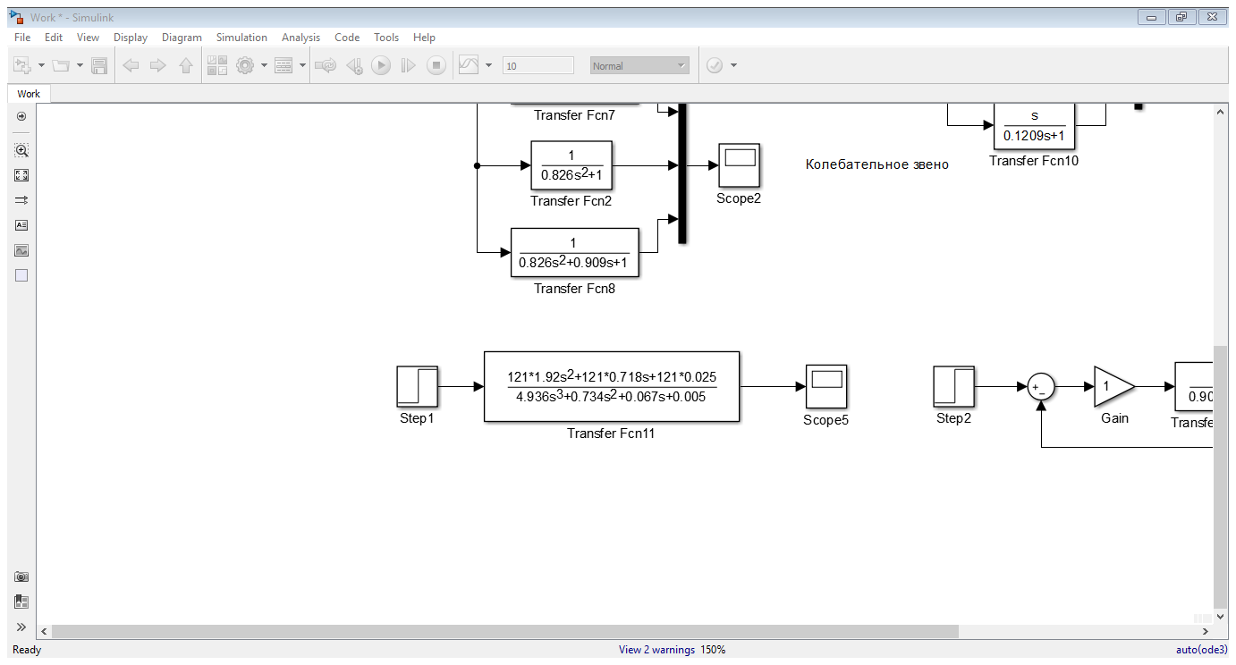

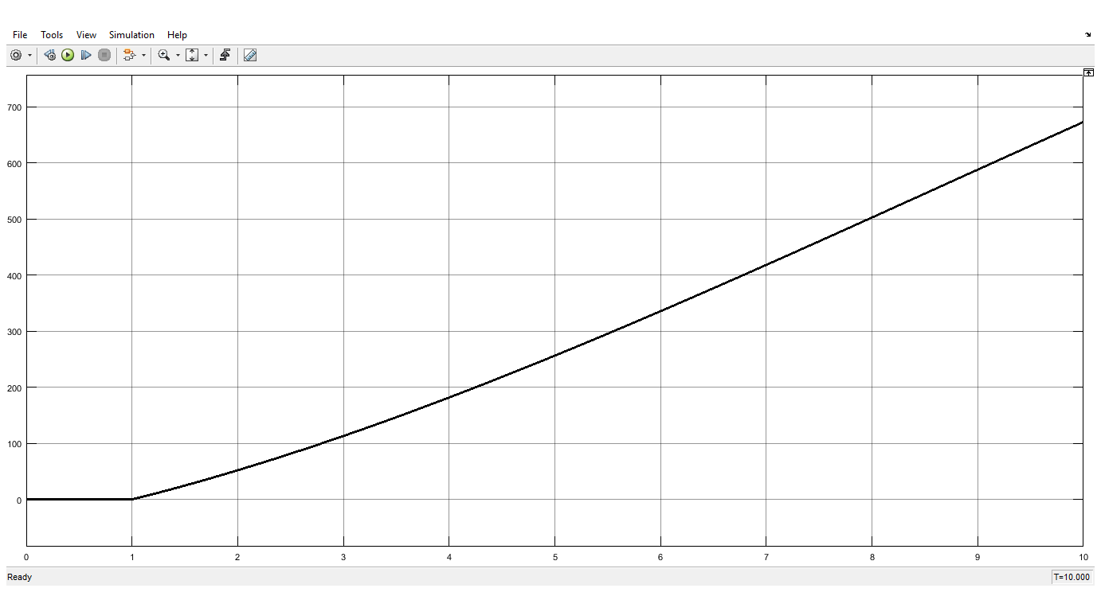

1. Будуємо перехідні процеси та досліджуємо вплив параметрів типових динамічних ланок на показники якості замкненої САУ, структурна схема якої наведена на рисунку:

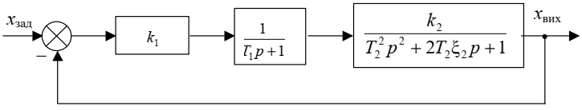

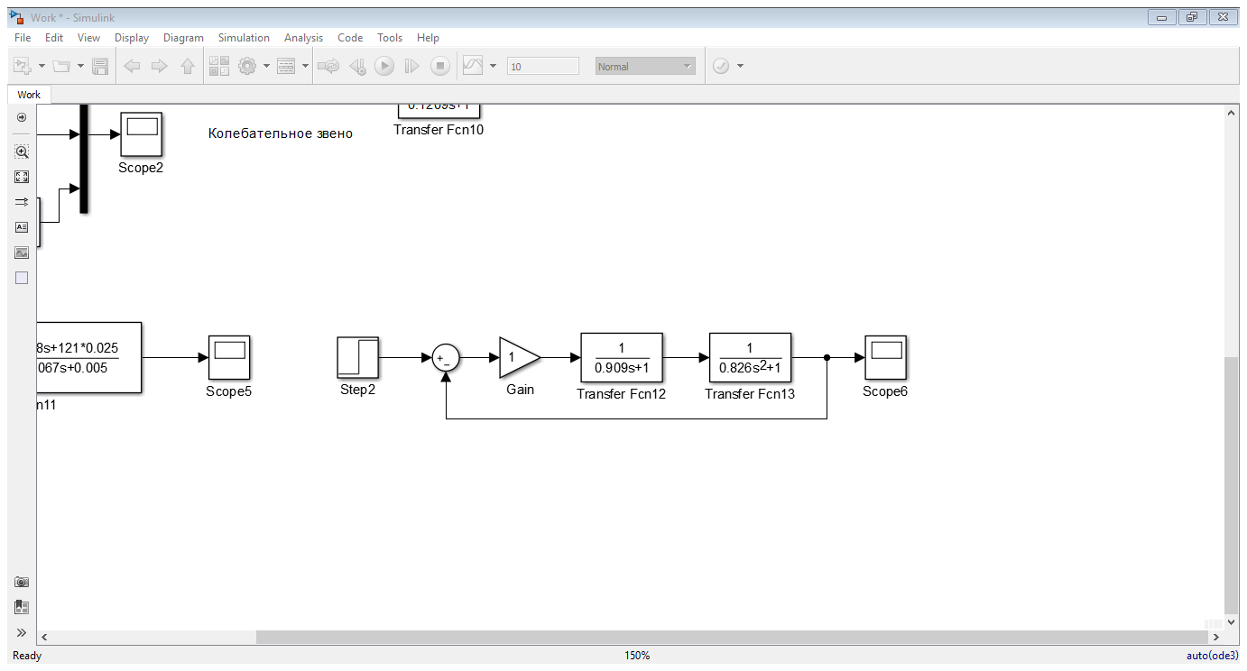

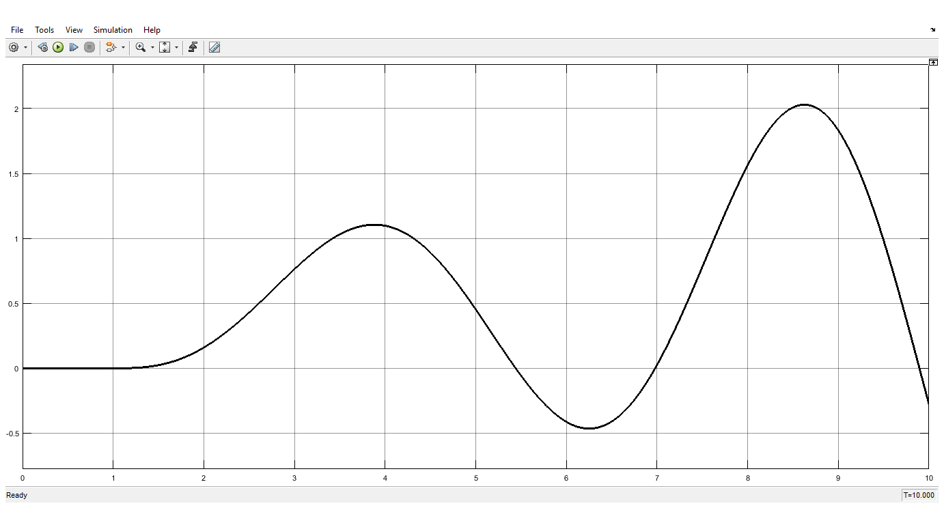

**Висновок:** виконуючи лабораторну роботу, я засвоїв методику побудови перехідних процесів та дослідив вплив параметрів на показники якості типових динамічних ланок і лінійних САУ; дослідив перехідні характеристики типових динамічних ланок і вплив ланки запізнювання на динамічні характеристики САУ та перехідні процеси в системах двопозиційного управління.